تبســــيــــــــط
العلاقـــــة الزوجيـــــــة
للأطفال
منهج تعليمي شرعي للجنس
السنة الثالثة من 7-8 سنوات

تأليف
د. محمد بن رزق بن طرهوني

بسم الله الرحمن الرحيم
هذا المنهج لسن من سبع إلى ثمان سنوات ولامانع من استخدام المنهج مع من كان أصغر من ذلك حسب استيعابه .
طريقة التدريس تكون بقراءة النص وتلاوة الآيات والشرح المبسط لذلك ثم النظر في الصور ولفت الانتباه لمدلولاتها والتركيز على قضية العورة وارتباطها بالشهوة الجنسية
وقد قسم المنهج لعشرة دروس يدرس كل واحد منها بشرحه وطرح الأسئلة على الطفل لمعرفة استيعابه ثم فتح المجال له للسؤال عما يدور في ذهنه ويجاب عنه

الدرس الأول :
من رحمة الله سبحانه بعباده ومحبته لهدايتهم أرسل إليهم الرسل الكرام وأنزل إليهم الكتب العظيمة
( رُّسُلًا مُّبَشِّرِينَ وَمُنذِرِينَ لِئَلَّا يَكُونَ لِلنَّاسِ عَلَى اللَّـهِ حُجَّةٌ بَعْدَ الرُّسُلِ)
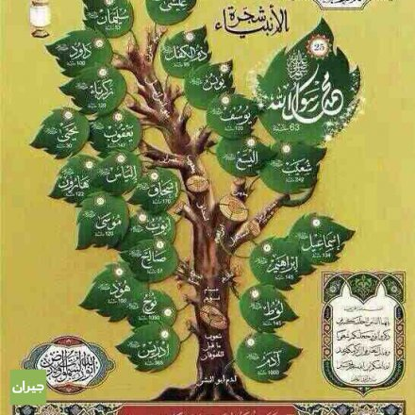
جميع الرسل أرسلوا برسالة واحدة هي دين الإسلام وأساسه توحيد الله عز وجل
(إِنَّ الدِّينَ عِندَ اللَّـهِ الْإِسْلَامُ )
أولو العزم من الرسل خمسة هم نوح وإبراهيم وموسى وعيسى ومحمد صلى الله عليه وسلم
(وَإِذْ أَخَذْنَا مِنَ النَّبِيِّينَ مِيثَاقَهُمْ وَمِنكَ وَمِن نُّوحٍ وَإِبْرَاهِيمَ وَمُوسَى وَعِيسَى ابْنِ مَرْيَمَ وَأَخَذْنَا مِنْهُم مِّيثَاقًا غَلِيظًا )

وأعظم الكتب المنزلة هي التوراة والإنجيل والقرآن
(نَزَّلَ عَلَيْكَ الْكِتَابَ بِالْحَقِّ مُصَدِّقًا لِّمَا بَيْنَ يَدَيْهِ وَأَنزَلَ التَّوْرَاةَ وَالْإِنجِيلَ مِن قَبْلُ هُدًى لِّلنَّاسِ )

وآخرها وأفضلها والمهيمن عليها والذي تكفل الله بحفظه هو القرآن الكريم
(وَأَنزَلْنَا إِلَيْكَ الْكِتَابَ بِالْحَقِّ مُصَدِّقًا لِّمَا بَيْنَ يَدَيْهِ مِنَ الْكِتَابِ وَمُهَيْمِنًا عَلَيْهِ )
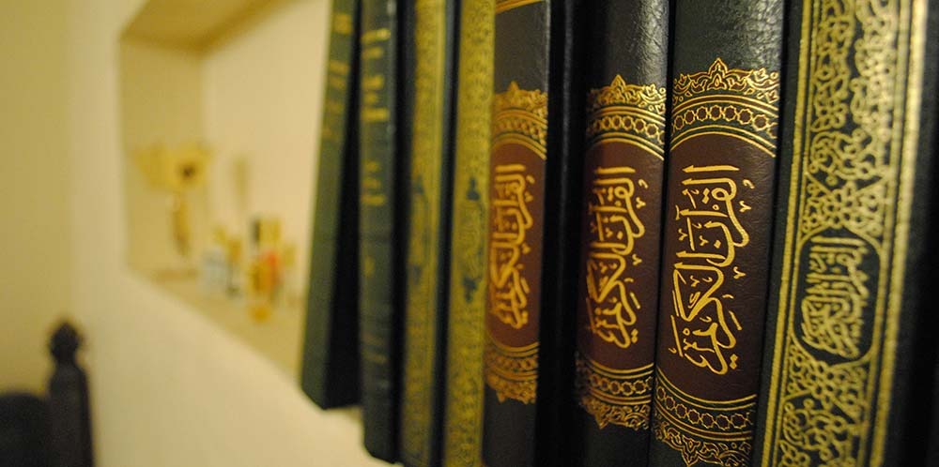
حرف أهل الكتاب التوراة والإنجيل وغيروا وبدلوا فيهما ولكن بقيت أشياء عندهم صحيحة لم تحرف جاءت موافقة لما أمر به القرآن الكريم
ومما اتفقت عليه الكتب الثلاث من الشرائع ستر العورة والحجاب وما يتعلق بذلك من تشريع الزواج بين الرجل والمرأة وتحريم مايخالفه
وأكمل التشريعات المتعلقة بستر العورة والحجاب وما يتعلق به هي في ديننا الإسلامي
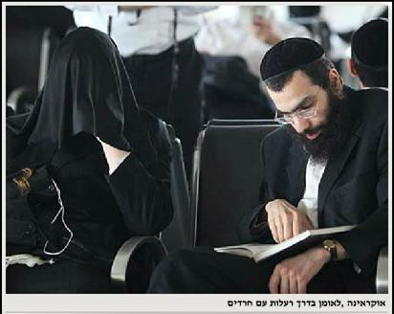

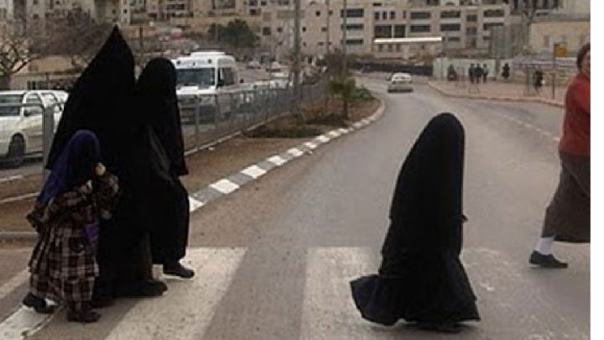
حجاب يهودي

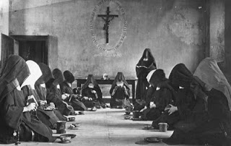

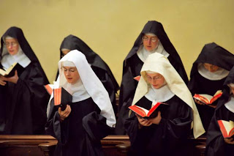
حجاب نصراني

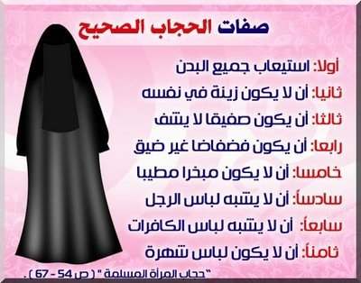
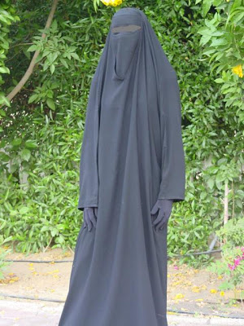
حجاب إسلامي

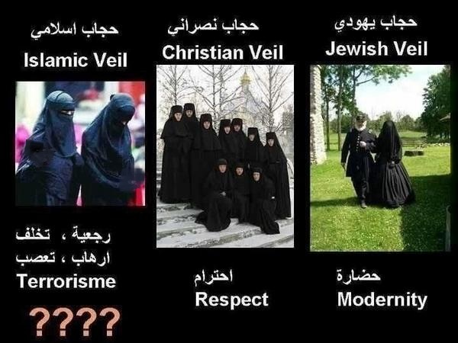

الدرس الثاني :
والإنسان في الإسلام ينقسم إلى :
بالغ وغير بالغ
وقد يكون ذكرا وقد يكون أنثى
وقد عرفنا الفرق بين الذكر والأنثى في الخلقة
وحكمة خلق الأنثى ليحصل بها السكن للذكر ثم التزاوج ليحصل التكاثر ويتكرر الذكور والإناث إلى يوم القيامة .
(يَا أَيُّهَا النَّاسُ اتَّقُوا رَبَّكُمُ الَّذِي خَلَقَكُم مِّن نَّفْسٍ وَاحِدَةٍ وَخَلَقَ مِنْهَا زَوْجَهَا وَبَثَّ مِنْهُمَا رِجَالًا كَثِيرًا وَنِسَاءً )

ولايستطيع كل من الذكر والأنثى التكاثر إلا بعد البلوغ
لكن قد يكون مستطيعا للتزاوج دون إنجاب كما سيأتي
ومرحلة البلوغ : هي المرحلة التي تحدُث فيها الكثير من التغيّرات في الجانب النّفسيّ والفيسيولوجي عند الطِّفل، ليُصبح بعد ذلك بالغاً راشداً له القدرة على التَّكاثر .
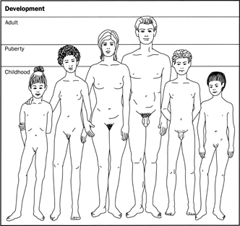
ومن هذه التّغييرات نُضج الأعضاء التناسلية عند كلا الجنسين .
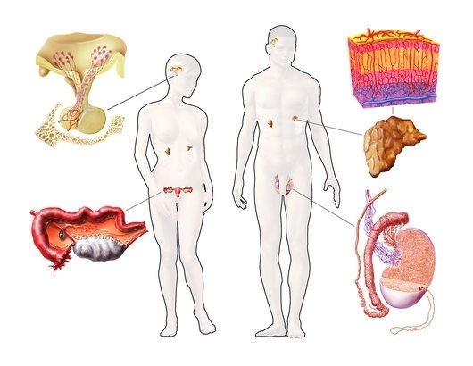

وتستمر غالبا من 9 سنوات إلى 19 سنة

وعلامات البلوغ عند الذكر هي :
- الإنزال : وهو تدفق سائل أبيض ثخين من الفرج يسمى المني مع لذة في حالِ اليقظة أو المنام ويسمى الاحتلام .
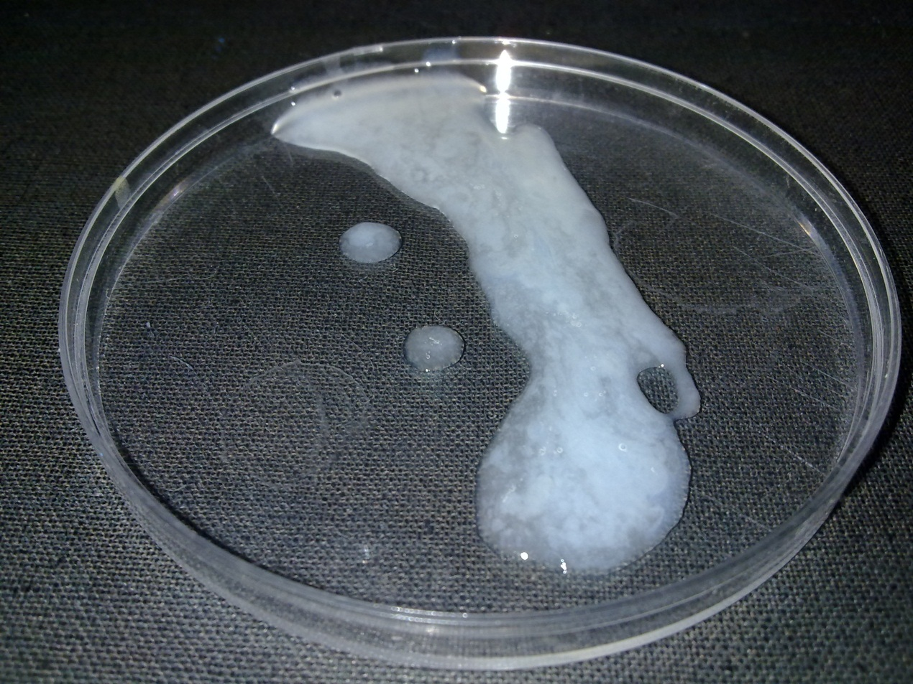

- الإنبات : وهو ظهور شعر العانة الخشن وهي منطقة ماحول الفرج ، وكذا ينبت الشعر تحت الإبط وحول الدبر .
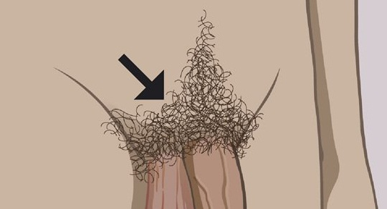
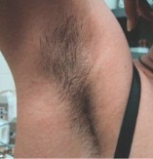
- السِّن : وهو بلوغ 15 سنة قمرية إن لم يظهر ماسبق عند كثير من العلماء.
ويصاحب ذلك أيضا :
_ زيادة حجم الأعضاء التناسلية
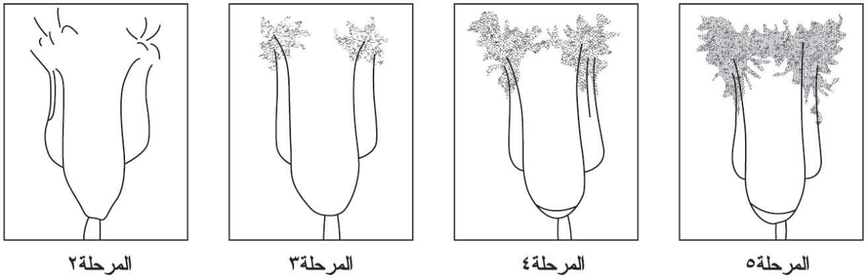
_ ظهور الشّعر وانتشاره في الوجه (اللحية والشارب ) ويغزر في سائر الجسم
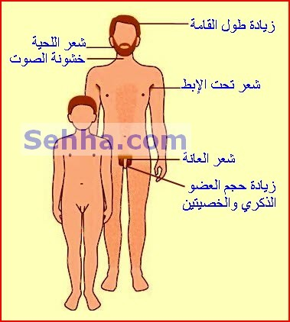
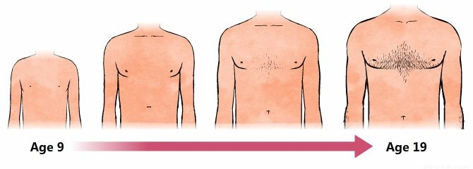
_ خشونة الصّوت
_ تغيّر كبير في شكل العضلات والجسم وزيادة الطول والوزن .
_ ظهورُ حبوب الشّباب في الوجه .
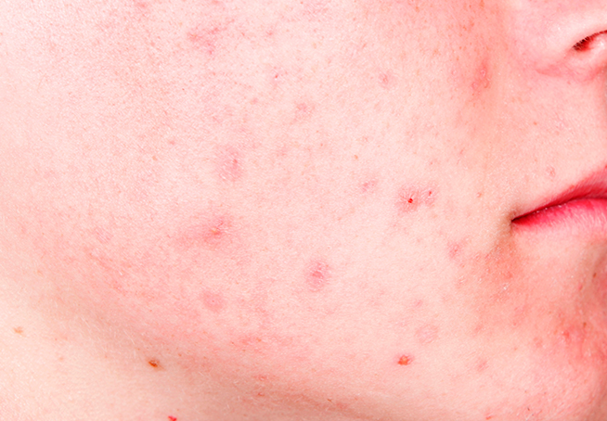
الدرس الثالث :
وعلامات البلوغ عند الأنثى هي :
- الدّورة الشهريّة : وهي خروج دم أسود ذي رائحة كريهة من الفرج كل شهر تقريبا وهي أهم علامة تدل على بلوغ البنت وقد تشعر ببعض الآلام وخصوصاً أسفل البطن والظهر .
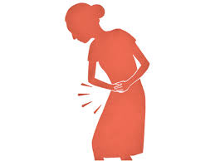

- بروز الثديين .
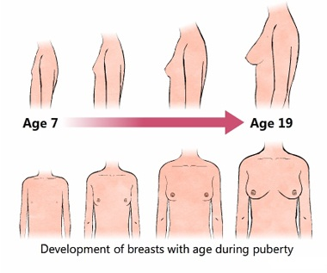
- ظهور ونمو الشعر في أماكن محدّدة حول العانة وحول الدبر والإبط ، ويتزايد نموّه في بعض أماكن الجلد الأخرى .
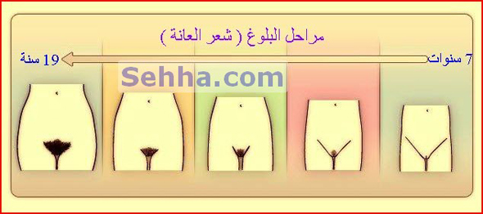
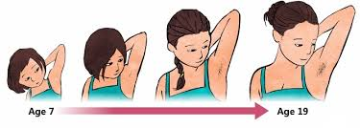
- الإنزال :خروج سائل أصفر رقيق من الفرج مع الشعور باللذة في اليقظة أو المنام ويسمى الاحتلام .

ويصاحب ذلك أيضا :
_ زيادة حجم الأعضاء التناسلية

_ نعومة ورقة في الصّوت

_ تغيّر كبير في شكل الجسم خاصة نمو الأرداف واستدارتها وزيادة الدّهون في مناطق الفخذين وأعلى الذِّراعين، والمنطقة العلوية من الظّهر، وتضيقُ منطقة الخَصر وزيادة الطول والوزن بصفة عامة .

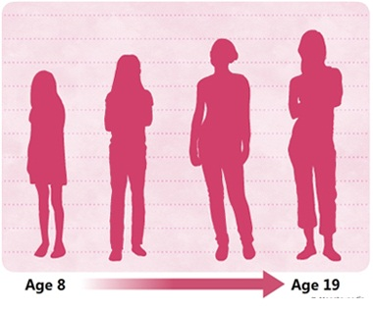

_ ظهورُ حبوب الشّباب في الوجه .

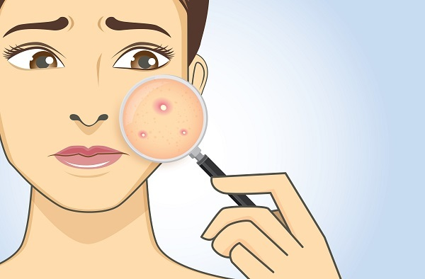

الدرس الرابع :
والبالغ من الرجال والنساء يحصل لديه شهوة للجنس الآخر

والشهوة هي : الرغبة الشديدة والميل بحب إلى الشيء .

والشهوات كثيرة
قال تعالى :
(زُيِّنَ لِلنَّاسِ حُبُّ الشَّهَوَاتِ مِنَ النِّسَاءِ وَالْبَنِينَ وَالْقَنَاطِيرِ الْمُقَنطَرَةِ مِنَ الذَّهَبِ وَالْفِضَّةِ وَالْخَيْلِ الْمُسَوَّمَةِ وَالْأَنْعَامِ وَالْحَرْثِ)

فهناك شهوة الطعام

وشهوة المال
وشهوة الرئاسة وغير ذلك .

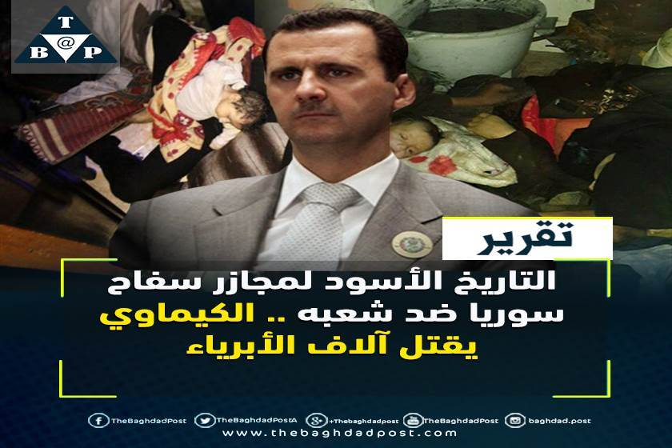

ومن الشهوات الشهوة الجنسية وهي : إحساس عضويّ كالجوع والعطش يدلّ على حاجة الفرد ، ذكرًا كان أو أنثى إلى عمليّة الجماع ، بهدف الاستمتاع والإبقاء على النوع أي التكاثر .
والشهوة تنبع من إحساس داخلي يتسبب فيه مركز في الدماغ وغدد في جسم الإنسان بإفرازات معينة تسمى هرمونات .
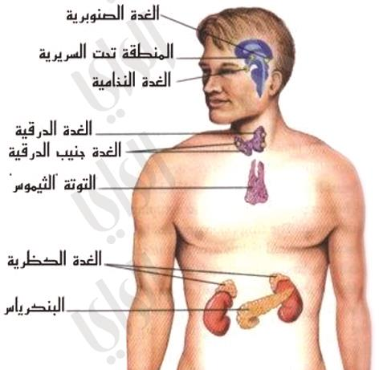
وتنبع أيضا من مؤثرات خارجية تتسبب في حصول هذه الإفرازات .
فمثلا شهوة الطعام سببها الشعور الداخلي بالجوع
ويتسبب فيها أيضا رؤية طعام لذيذ أو شم رائحته أو سماع ذكره أو لمسه أو ذوقه حتى ولو لم يشعر الإنسان بالجوع
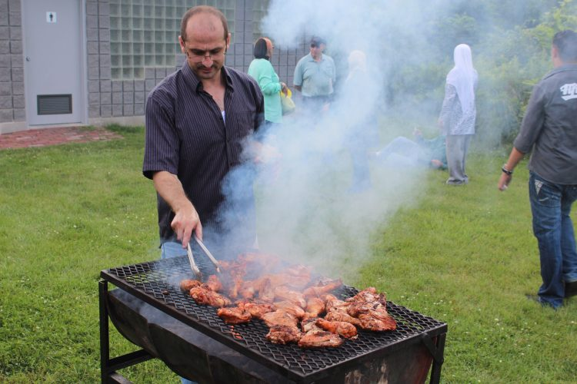
فإذا حصل ذلك اشتهى الأكل وبدا لعابه يسيل

وهذا كله بفعل الغدد التي أشرنا إليها .

الدرس الخامس :
والشهوة الجنسية كذلك يثيرها حاجة الإنسان التي خلقها الله في أغلب الناس ثم إدراك الحواس كالنظر واللمس والشم والسمع والتذوق
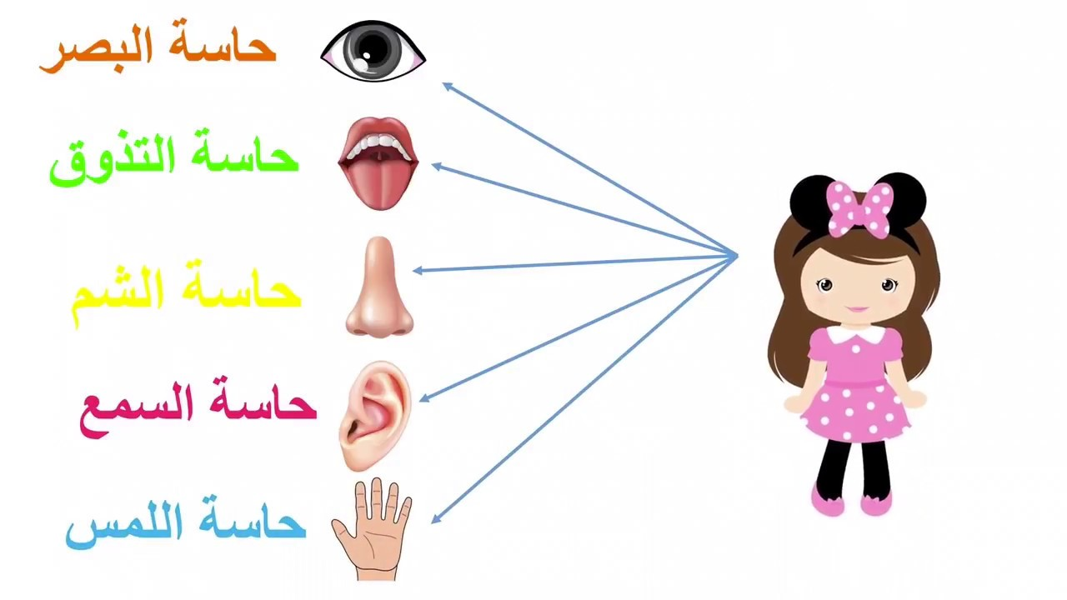

قال صلى الله عليه وسلم : ( فالعينان زناهما النظر والأذنان زناهما الاستماع واللسان زناه الكلام واليد زناها البطش والرجل زناها الخطا والقلب يهوى ويتمنى ويصدق ذلك الفرج ويكذبه )

ولذا يرغب البالغ في التزاوج ليحصل شهوته بالحلال وإلا وقع في الحرام بتحصيلها مع غير الزوج .

وقد جاء الإسلام بتشريعات تحمي المسلم من إثارة شهوته بالحرام فأمر بستر العورات

(يا بَني آدَمَ قَد أَنزَلنا عَلَيكُم لِباسًا يُواري سَوآتِكُم )
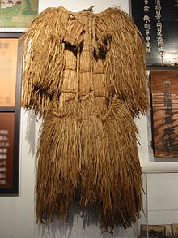

وأمر بغض البصر
(قُل لِّلْمُؤْمِنِينَ يَغُضُّوا مِنْ أَبْصَارِهِمْ وَيَحْفَظُوا فُرُوجَهُمْ ذَلِكَ أَزْكَى لَهُمْ إِنَّ اللَّـهَ خَبِيرٌ بِمَا يَصْنَعُونَ * وَقُل لِّلْمُؤْمِنَاتِ يَغْضُضْنَ مِنْ أَبْصَارِهِنَّ وَيَحْفَظْنَ فُرُوجَهُنَّ )
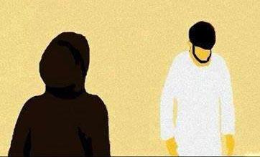

وأمر المرأة خصيصا بالحجاب
(يَا أَيُّهَا النَّبِيُّ قُل لِّأَزْوَاجِكَ وَبَنَاتِكَ وَنِسَاءِ الْمُؤْمِنِينَ يُدْنِينَ عَلَيْهِنَّ مِن جَلَابِيبِهِنَّ)

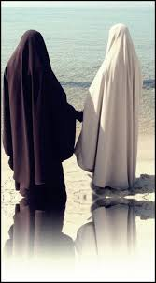
وعدم الخضوع بالقول عند الحاجة لمخاطبة الرجل الأجنبي

(إِنِ اتَّقَيْتُنَّ فَلَا تَخْضَعْنَ بِالْقَوْلِ فَيَطْمَعَ الَّذِي فِي قَلْبِهِ مَرَضٌ وَقُلْنَ قَوْلًا مَّعْرُوفًا )

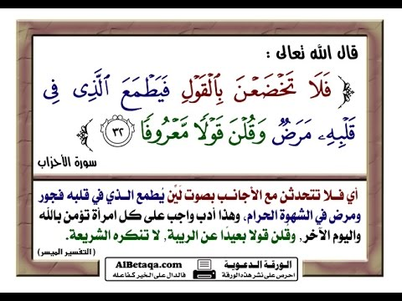

وأمر بالقرار في البيت وعدم الخروج إلا لحاجة
(وَقَرْنَ فِي بُيُوتِكُنَّ وَلَا تَبَرَّجْنَ تَبَرُّجَ الْجَاهِلِيَّةِ الْأُولَى )
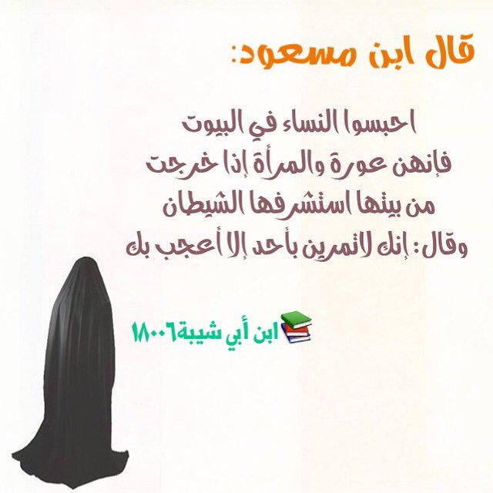
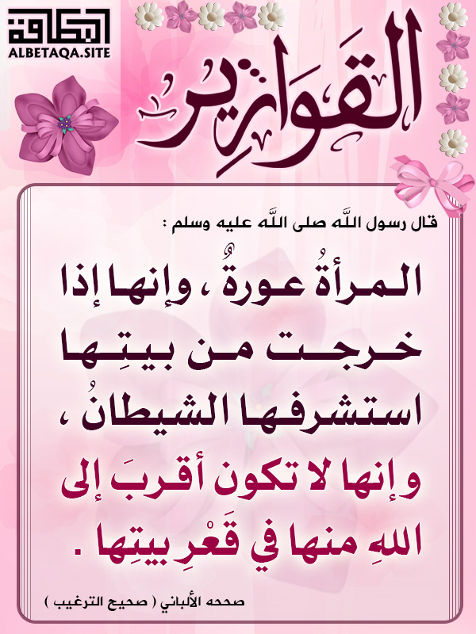
كما أمر بعدم التعطر عند الخروج من البيت وغير ذلك
قال رسول الله صلى الله عليه وسلم :( لاتمنعوا إماء الله مساجد الله وليخرجن وهن تفلات )
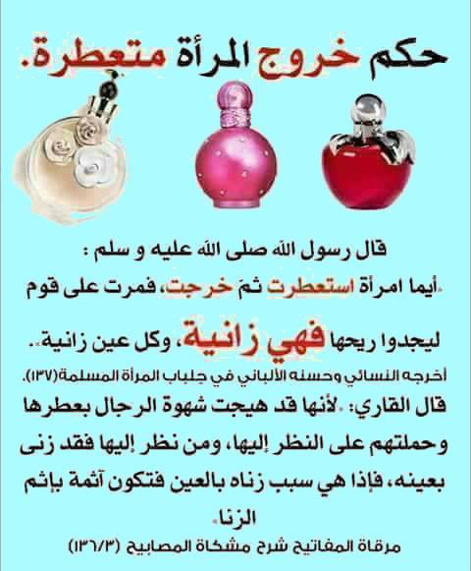

الدرس السادس :
والشهوة الطبيعية تكون بين الذكر والأنثى الأجنبية عنه والعكس

فإن حصلت الشهوة بين ذكر وأنثى من محارمه أو بين أنثى وذكر من محارمها فهذا شذوذ ومرض في القلب .
محارم المرأة من الرجال ثلاثة أنواع،
أولها بالنسب، وهم الأب، والابن، والأخ، والعم، وابن الأخ، وابن الأُخت، والخال.
وثانيها بالرضاع وهم الأب من الرضاع، والابن من الرضاع، والأخ من الرضاع، والعم من الرضاع، والخال من الرضاع، وابن الأخ من الرضاع، وابن الأخت من الرضاع.
وثالثها بالمصاهرة وهم أبو زوج المرأة، وابن زوج المرأة، وزوج أم المرأة، وزوج بنت المرأة.

وإن حصلت بين ذكر وذكر آخر أو بين أنثى وأنثى أخرى وهو ما يسمى المثلية الجنسية فهذا شذوذ ومرض في القلب .
شعار المثليين
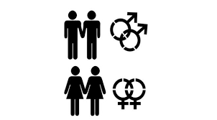
وإن حصلت بين ذكر أو أنثى وطفل صغير غير مطيق ذكر أو أنثى فهذا شذوذ ومرض في القلب
وإن حصلت بين إنسان سواء أكان ذكرا أم أنثى وحيوان فهذا شذوذ ومرض في القلب .
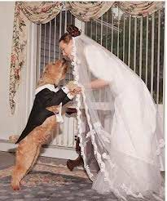

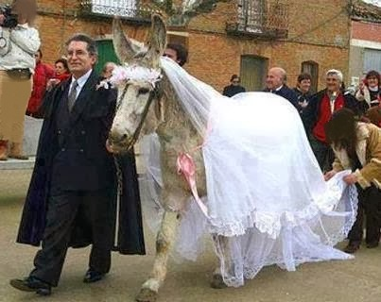

وهناك من لاتحصل له الشهوة إلا مع الإهانة أو التعذيب بضرب أو حرق وقد يؤدي ذلك للقتل أحيانا وهذا شذوذ ومرض في القلب
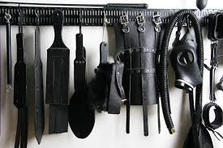

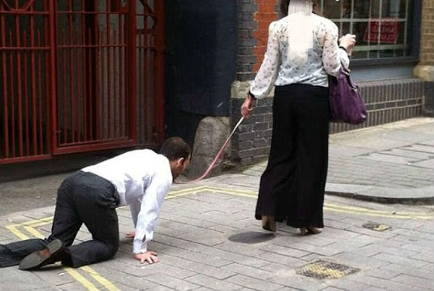

الدرس السابع :
والأمراض أنواع :
نوع جسدي
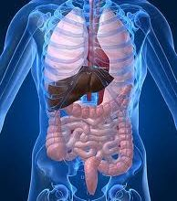
ونوع نفسي
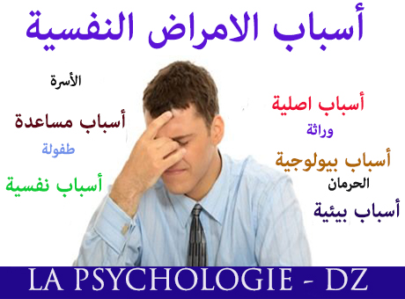
ونوع قلبي
وهو غير الأمراض العضوية المتعلقة بعضلة القلب

فالمرض الجسدي والمرض النفسي ابتلاء من الله على المسلم أن يصبر عليه ويحتسب الأجر مع استخدام العلاج المباح المشروع
وهو عذر شرعي لسقوط بعض التكاليف الشرعية فيفطر المريض في رمضان
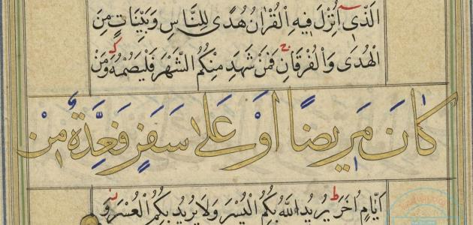
ويصلي المسلم جالسا إن لم يستطع القيام ونحو ذلك.
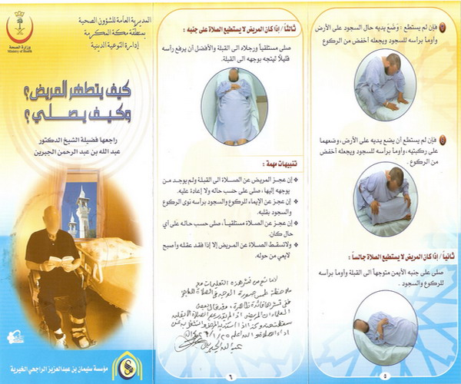
وأما المرض القلبي فهو نوعان :
مرض الشبهات وهو عند المنافقين الذين يكفرون بقلبهم ويظهرون الإسلام
(فِي قُلُوبِهِم مَّرَضٌ فَزَادَهُمُ اللَّـهُ مَرَضًا ۖ وَلَهُمْ عَذَابٌ أَلِيمٌ بِمَا كَانُوا يَكْذِبُونَ )
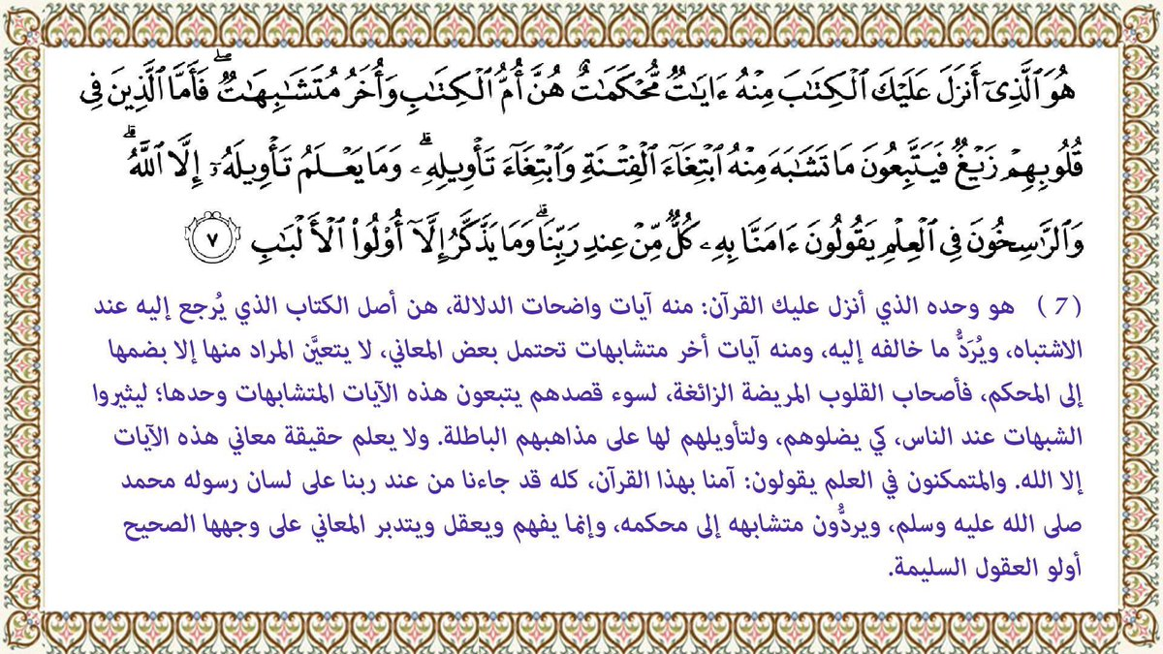

ومرض الشهوات وقد قدمنا أنواعها

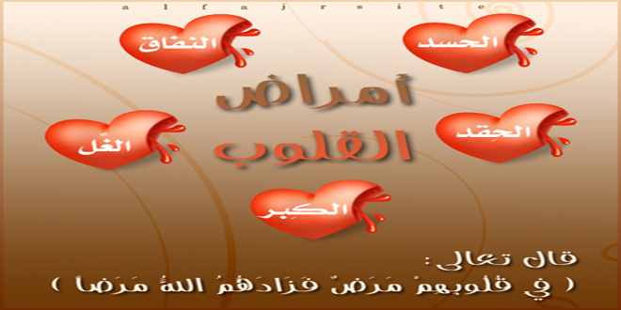
وما نتكلم عنه هنا هو شهوة الجنس ويؤدي إلى الزنا وسائر الفواحش .
(إِنِ اتَّقَيْتُنَّ فَلَا تَخْضَعْنَ بِالْقَوْلِ فَيَطْمَعَ الَّذِي فِي قَلْبِهِ مَرَضٌ وَقُلْنَ قَوْلًا مَّعْرُوفًا )
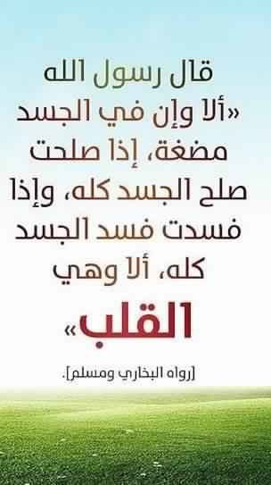
وهذا المرض كسائر أمراض القلوب يعاقب عليه صاحبه ولاعذر له في الشرع لأنه حاصل باختيار منه ويجب عليه دفعه وعدم التجاوب معه .
وله أنواع كثيرة :
فالمرض المتعلق باشتهاء بعض المحارم كالأم يسمى عقدة أوديب
وكالأب يسمى عقدة إليكترا
والمرض المتعلق باشتهاء الأطفال الصغار يسمى البيدوفيليا

والمرض المتعلق بالتلذذ الجنسي بإلحاق الأذى بالنفس يسمى المازوخية (الماسوشية أو المازوكية) ، أو إلحاق الأذى بالغير يسمى السادية

وهناك مرض آخر خطير وهو التخنث وهو تشبه الذكر بالأنثى
ومثله الترجل وهو تشبه الأنثى بالذكر
قال رسول الله صلى الله عليه وسلم :
(لَعَنَ اللهُ المُخَنَثِينَ مِنَ الرّجَال وَالمُترَجّلاَتِ مِنَ النّسَاءْ)

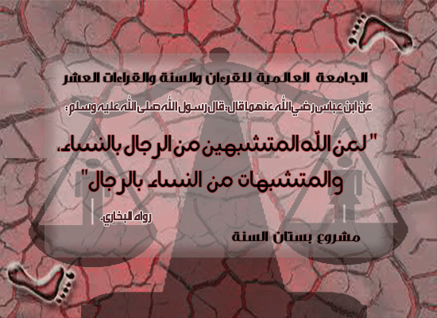
ولعنَ رسولُ الله صلى الله عليه وآله وسلم الرجلَ يلبسُ لِبْسَة المرأةِ، والمرأةَ تلبس لِبْسَة الرجلِ
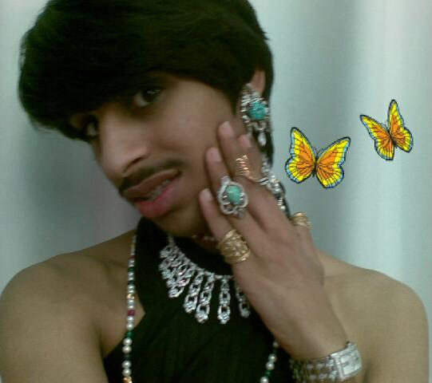

ولعن المرأة الرجلة
وهي مايسمونها اليوم (البوية)
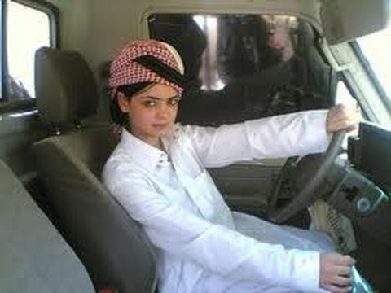
وهذا غير الخنثى وهو من يولد وله عضوان ذكري وأنثوي وهو نادر جدا وله أحكام خاصة
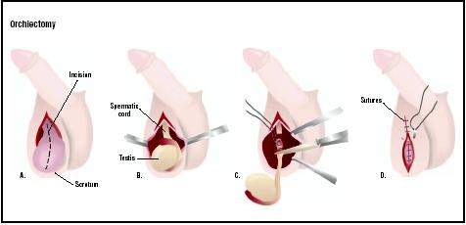

ويمكن أن تجرى له عملية جراحية بمعرفة الأطباء ليستقر على جنس واحد إما ذكر وإما أنثى حسب تفاصيل جسده
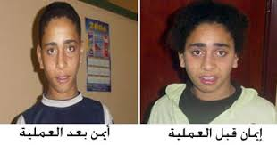

الدرس الثامن :
فإذا بلغ المسلم وجب عليه ستر عورته عن جميع الخلق إلا الزوج إذا كان متزوجا
ومن كان من الرجال لديه ملك يمين فهي كالزوجة
( والذين هم لفروجهم حافظون إلا على أزواجهم أو ما ملكت أيمانهم فإنهم غير ملومين )

وقال رسول الله صلى الله عليه وسلم :
احفظ عورتك إلا من زوجتك أو ماملكت يمينك

وقال : لا ينظر الرجل إلى عورة الرجل،
ولا تنظر المرأة إلى عورة المرأة ،

ولا يفضي الرجل إلى الرجل في الثوب الواحد، ولا تفضي المرأة إلى المرأة في الثوب الواحد .

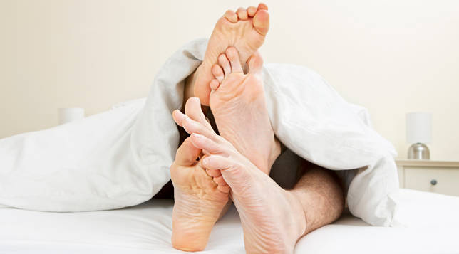

وعورة الرجل لاتختلف باختلاف من حوله سواء أكانوا رجالا أم نساء ، أقارب أم غرباء

وتنقسم عورة الرجل إلى :

عورة مغلظة : وهي القبل والدبر
وهي المتفق عليها بين العلماء
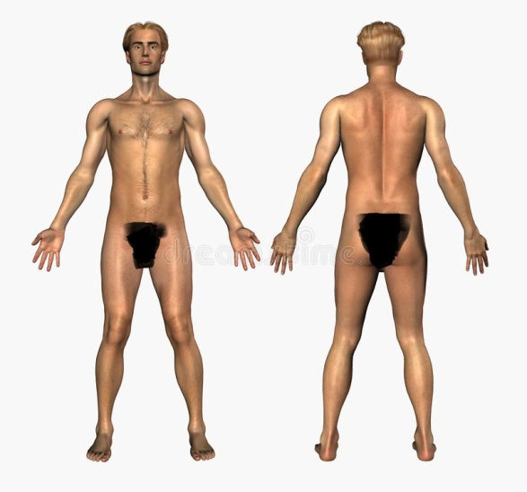

وعورة غير مغلظة : بقية مابين السرة والركبة
كالفخذين وهو مما اختلف العلماء في وجب ستره فالأحوط عدم كشفه
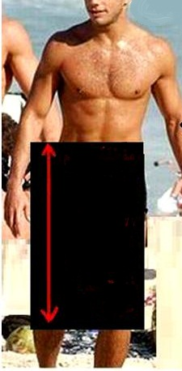

وهذه العورة يجب غض البصر عنها كما يجب سترها
ولايجوز لمسها مباشرة أو بحائل
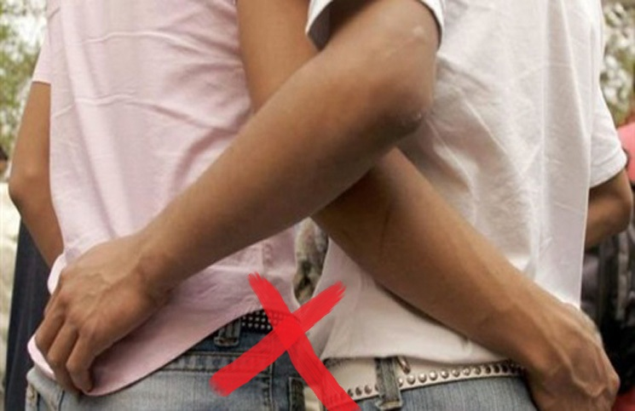
وأما المرأة فتختلف عورتها باختلاف من حولها
فجسدها كله عورة أمام الرجال الأجانب
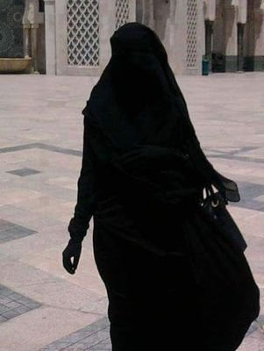
وهم غير المحارم ( الآباء ، الأبناء ، الإخوة ، أبناء الإخوة وأبناء الأخوات ، الأعمام ، الأخوال )
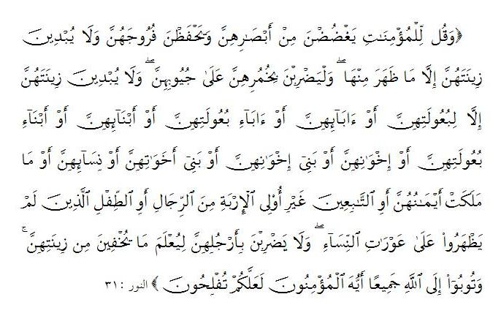
وما يجوز للمرأة كشفه أمام غير زوجها من النساء أو المحارم هو ما يظهر منها عادة مما فوق السرة وتحت الركبة (وهي عورتها المغلظة) مما تحتاج لظهوره في بيتها ويحكم ذلك الحياء والعرف وعدم التشبه بالكافرات 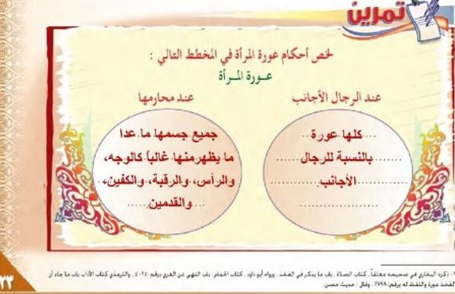
ومن كان لديها ملك يمين رجل فهو في حكم المحرم
وكل ماقيل إنه ليس بعورة من الرجل أو المرأة فلا يجوز النظر إليه أو لمسه إذا كان يثير شهوة الناظر أو اللامس وينبغي ستره إذا لم تدع لكشفه حاجة
ويشترط في ساتر العورة أن لايحد العورة ولايشفها ولايصفها
فاللباس الشفاف أو الضيق ليس بساتر
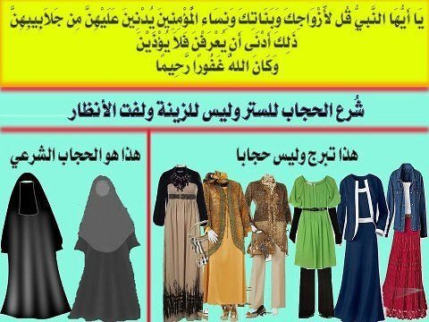
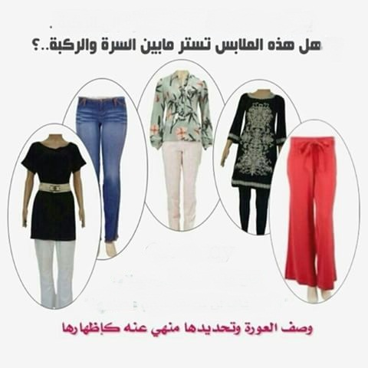

الدرس التاسع :
والإنسان قبل البلوغ يسمى طفلا

والطفل ينقسم إلى قسمين :
طفل غير مميز : وهو غالبا من كان دون سبع سنوات

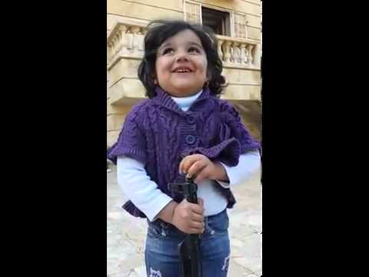
وطفل مميز : وهو غالبا من كان له سبع سنوات فما فوق
والعبرة في ذلك بحقيقة التمييز وإدراك العقل لما ينفعه وما يضره .

والطفل غير المميز يعلم ستر قبله ودبره مطلقا ولايباشرها باللمس إلا من كان يقوم على نظافته من أم ونحوها إن احتاج لذلك

والطفل المميز ينقسم إلى قسمين :
القسم الأول : غير مستطيع للتزاوج (غير مطيق للجماع) وهو غالبا في الذكور من كان دون العاشرة وفي الإناث من كانت دون التاسعة
وهذا القسم إن كان ذكراً ‏فعورته العورة المغلظة: القبل والدبر، وإن كان أنثى فعورتها ما بين السرة والركبة يجب ستر ذلك ولايباشره أحد باللمس .

ومستطيع للتزاوج (مطيق للجماع) وهو غالبا من الذكور من كان له عشر سنوات فما فوق ولم يصل مرحلة البلوغ ومن كانت لها تسع سنوات من الإناث ولم تصل لمرحلة البلوغ .

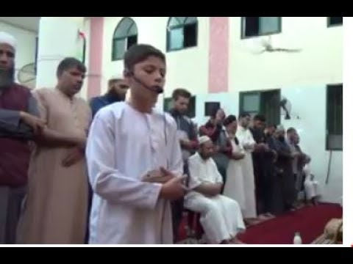
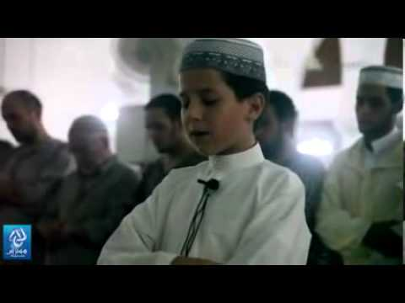
والعبرة في ذلك بهيئة الجسم المقاربة لجسم البالغ من الجنسين والتطلع للجنس الآخر .

عن عائشة -رضي الله عنها-، قالت: «إذا بلغت الجارية تسعًا فهي امرأة».
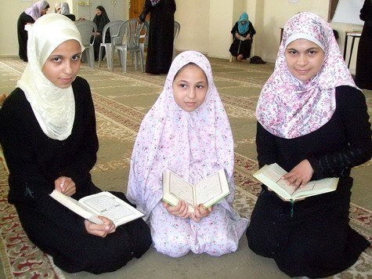
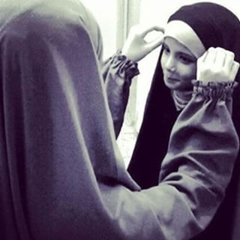

وهذا القسم يلحق بالبالغ في باب العورات مع تسامح يسير فيما لايثير الشهوة كوجه الأنثى وكفها مثلا لحين البلوغ
قال تعالى (أَوِ الطِّفْلِ الَّذِينَ لَمْ يَظْهَرُوا عَلَى عَوْرَاتِ النِّسَاءِ )
قيل للإمام أحمد : متى تغطّي المرأة رأسها من الغلام؟ فقال : إذا بلغ عشر سنين.

الدرس العاشر :
وعورة المسلم أمانة عنده لأنها جزء من جسده وجسده أمانة ضمن ما حمله الله للإنسان من أمانة التكاليف الشرعية التي إن وفى بها دخل الجنة وإن أخل بها دخل النار
( إِنَّا عَرَضْنَا الْأَمَانَةَ عَلَى السَّمَاوَاتِ وَالْأَرْضِ وَالْجِبَالِ فَأَبَيْنَ أَن يَحْمِلْنَهَا وَأَشْفَقْنَ مِنْهَا وَحَمَلَهَا الْإِنسَانُ )
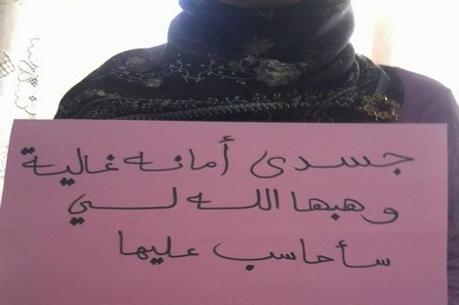

إلا أن العورة ارتبطت بها تكاليف زائدة عن بقية الجسم تتعلق بوجوب حفظها من النظر واللمس كما قدمنا
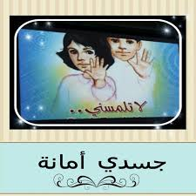

ومما يجب على المسلم تجاه عورته
الاهتمام بنظافتها وطهارتها فقد أمر الله تعالى بالاستنجاء والاستجمار حيث إن مكان العورة المغلظة يحتوي مخرج البول والغائط
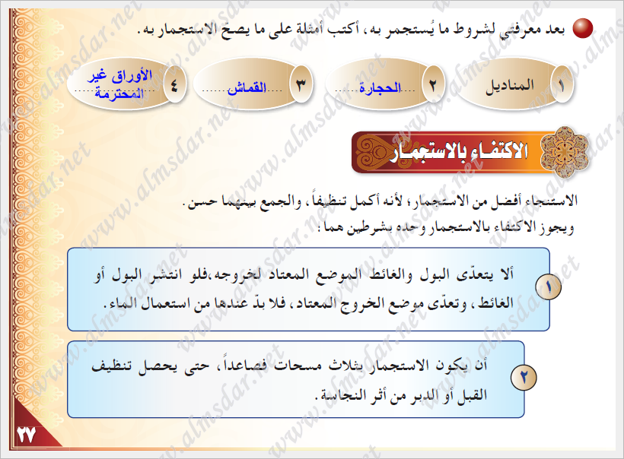
كما يجب حلق شعر العانة ولايزيد المسلم عن أربعين يوما لايحلقه ويلحق به ماحول الدبر لكمال النظافة والتطهر
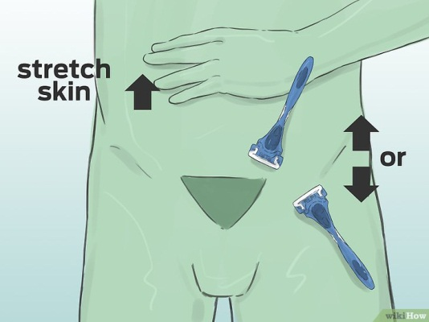
وأمر سبحانه بنتف الإبط للذكر والأنثى وهو من عورة المرأة وأيضا توقيته أربعون يوما
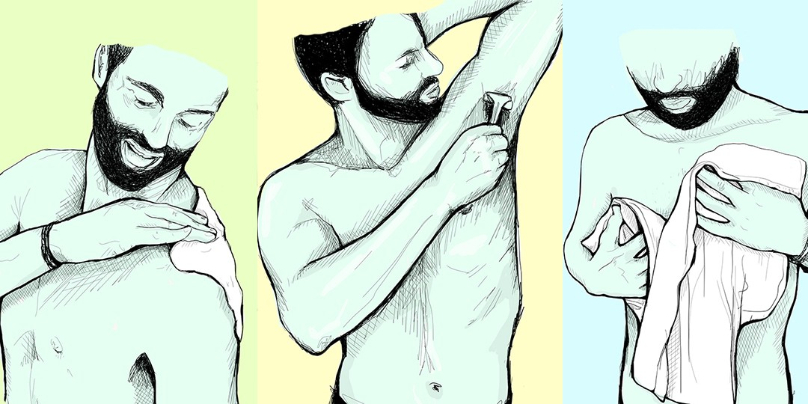
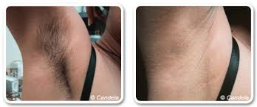
كما يجب على المسلم الاغتسال كل أسبوع مرة في يوم الجمعة
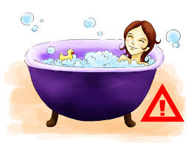
وعلى المسلم أيضا ألا يعبث بعورته فإن ذلك من مداخل الشيطان ليثير شهوته فيقع في الحرام
فعلى الذكر ألا يعبث بقبله ولادبره
وعلى الأنثى ألا تفعل ذلك أيضا ولا تعبث بثدييها ولاتتحسس جسدها بما يثير شهوتها
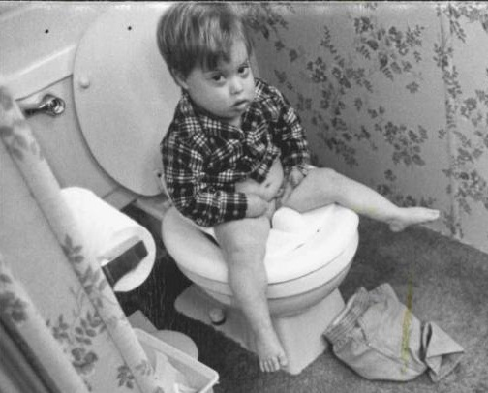

كما يجب على المسلم بعد ستره لعورته كما أمر الله أن يدافع عنها ضد كل من يحاول الوصول لها بغير ما أجاز الشرع بالقول والفعل فينهاه ويرده بالقوة حتى وإن أدى إلى قتاله
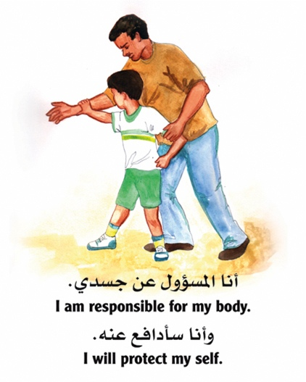
فإن قتل المعتدي عليه فلا إثم عليه ودخل المعتدي النار
وإن قتله المعتدي كان شهيدا ودخل الجنة
قال رسول الله صلى الله عليه وسلم ( ومن قتل دون عرضه فهو شهيد )
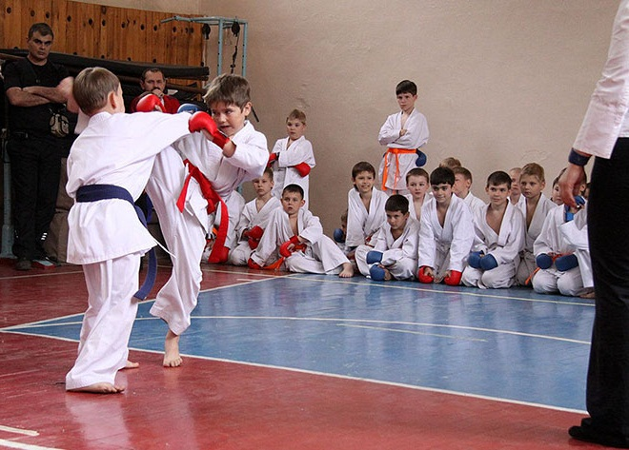

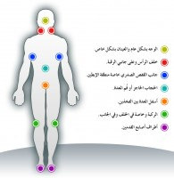

فإن كان صغيرا لايستطيع الدفاع عن نفسه فليهرب من المعتدي وليصرخ ويطلب النجدة ممن حوله .
